С 11 февраля по 24 февраля 2019 г. в Тюменской области пройдет Эко-марафон ПЕРЕРАБОТКА «Сдай макулатуру – спаси дерево!».
Акция проходит, в виде соревнований между районами и городами области. Победители акции будут награждены премиями, благодарностями и ценными призами.
Основная задача акции - привлечь внимание людей к ресурсосбережению, заставить задуматься над расточительностью использования природных ресурсов, а также внести вклад в развитие вторичной переработки отходов.
Мы приглашаем к участию все учебные заведения, общественные организации, предприятия, компании, и другие учреждения всех населенных пунктов Курганской области. Для этого нужно собрать ненужную макулатуру (необходимо собрать более 300 кг макулатуры в одном месте (это 6 стопок бумаги А4 высотой 120 см или около 850 книг (не имеющих литературной ценности), далее оставить заявку на официальном сайте акции www.сдай-бумагу.рф. Прием заявок осуществляется в течение всей акции.
Отдельные граждане, желающие принять участие в акции, но не имеющие возможность собрать более 300 кг, могут обратиться по месту работы или в ближайшее учебное заведение, учреждение с предложением принять участие в акции «Сдай макулатуру – Спаси дерево!»
Акция проводится при поддержке:
- Департамента недропользования и экологии Тюменской области
- Краудфандингпроект «Подари Дерево» www.подари-дерево.рф
Оргкомитет акции: 8-937-311-91-84 , е-mail акции: 72@sdai-bumagu.com
Денежные премии будут перечислены участникам согласны прейскуранту:
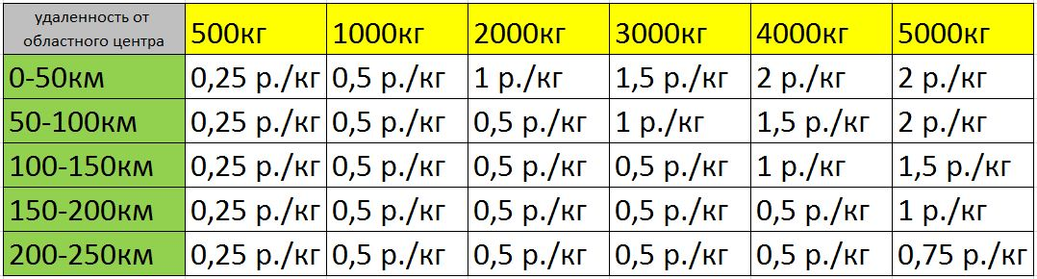
Все активные участники будут награждены благодарностями.
По результатам акции будет составлен зеленый рейтинг области. Заявки на вывоз макулатуры необходимо оставлять заблаговременно на официальном сайте акции www.сдай-бумагу.рф., вывоз собранной макулатуры будет осуществляться транспортом компании переработчика согласно расписания акции.
В случае, если общий результат области будет более 100 тонн (что вполне достижимо), финалисты получат ценные призы:
1 место (н выбор):
- Аллея из 10 саженцев редких пород деревьев (манчжурский орех, дуб, явор, туя)
- Библиотечный фонд (30 экземпляров книг по эффективности, саморазвитию и личностному росту)
- Телескоп – для знакомства со звездным небом
2 место (на выбор):
- ЭкоКинофестиваль – увлекательный видео формат для изучения принципов экологического равновесия
- Библиотечный фонд (25 экземпляров книг по эффективности, саморазвитию и личностному росту)
- Цифровой микроскоп – для изучения окружающего мира
3 место (на выбор):
- Уличный спортивный комплекс (турник, брусья, вертикальная лестница). В одном из дворов, на выбор победителя. Подарок от экологов спортсменам.
- Библиотечный фонд (20 экземпляров книг по эффективности, саморазвитию и личностному росту)
- Леготехник – для развития конструкторского мышления и моторики

График работы акции:
Дата вывоза макулатуры | Муниципальное образование/город | День недели
11.02.2018 | Сладковский район | понедельник
 | Казанский район
 | Абатский район
12.02.2019 | Ишимский район | вторник
 | Ишим
13.02.2019 | Сорокинский район | среда
 | Викуловский район
 | Аромашевский район
 | Голышмановский район
14.02.2019 | Бердюжский район | четверг
 | Армизонский район
 | Омутинский район
 | Юргинский район
15.02.2019 | Уватский район | пятница
 | Тобольский район
 | Тобольск (городской округ)
 | Вагайский район
16.02.2019 | ВЫХОДНОЙ | суббота
17.02.2019 | ВЫХОДНОЙ | воскресенье
18.02.2019 | Заводоуковск | понедельник
 | Заводоуковский городской округ
 | Ялуторовск
 | Ялуторовский район
19.02.2019 | Упоровский район | вторник
 | Исетский район
 | Ярковский район
 | Нижнетавдинский район
20.02.2019 | Тюменский район | среда
 | Тюмень
21.02.2019 | РЕЗЕРВНЫЙ ДЕНЬ | четверг
22.02.2019-24.02.2019 | ПОДВЕДЕНИЕ ИТОГОВ | пятница

Акция "Сдай макулатуру - спаси дерево!" проходит 2 раза год (раз в полугодие) на регулярной основе. Практикуйте в быту культуру отдельного сбора бумаги и картона, таким образом каждый может внести вклад в сохранение лесов и уменьшение объема мусора на полигонах.
Инструкция по сдаче макулатуры:
Что можно приносить на акцию: глянцевые журналы, газеты, офисная бумага, тетради, крафт бумага, бумажная упаковка, картон, книги не представляющие литературной ценности и т.п. Можно сдавать архивы администраций и организаций – мы гарантируем конфиденциальную утилизацию!
НЕ приносить: чеки – в них нет целлюлозы. Ламинированную и влагостойкую бумагу (одноразовая посуда и т.п.). Упаковку от яиц (это не картон, а валяная целлюлоза). Бумажные салфетки и полотенца.
Как подготовить к сдаче: удалить пластиковые элементы, извлечь из файлов. Необходимо отделить металлические пружины (от старых календарей, тетрадей). Хорошо перевязать в плотные кипы или плотно и компактно сложить в коробки. Коробки развернуть и сложить. НЕРАЗОБРАНЫЕ КОРОБКИ ПРИНИМАТЬСЯ НЕ БУДУТ! (Иначе, автомобиль будет возить воздух вместо макулатуры). Гофра картон в связи с его малой удельной плотностью принимается или кипованный прессом или хорошо развернутый и компактно свернутый в объеме не более одного м3, по дополнительной заявке оставленной на сайте сдай-бумагу.рф, согласованной с организаторами акции. Если не соблюсти эти требования, то переработка гофра картона не целесообразна экологически, малый вес при большом объёме, в процессе транспортировки не перекрывает вреда от выхлопов автомобиля.

